PEDIDO DE PROVIDÊNCIAS Nº 2806/2023
Retirada de galhos na Rua José João Martins, em frente ao número 166, no Bairro Guarani.
Solicita-se, após os trâmites regimentais, que seja enviada cópia da presente proposição ao Poder Executivo, para que realize as seguintes providências:

Retirada de galhos na Rua José João Martins, em frente ao número 166, no Bairro Guarani.

Conforme foto em anexo, os galhos na calçada prejudicam a passagem de pedestres.

Novo Hamburgo, 21 de julho de 2023.

Vereadora Lourdes Valim

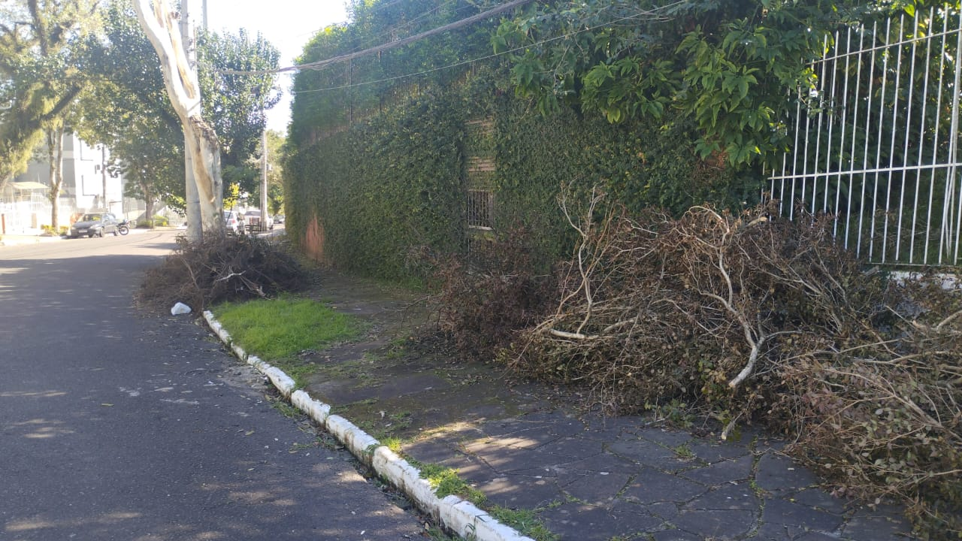

Obs.: Redação conforme original do autor.
/JC

